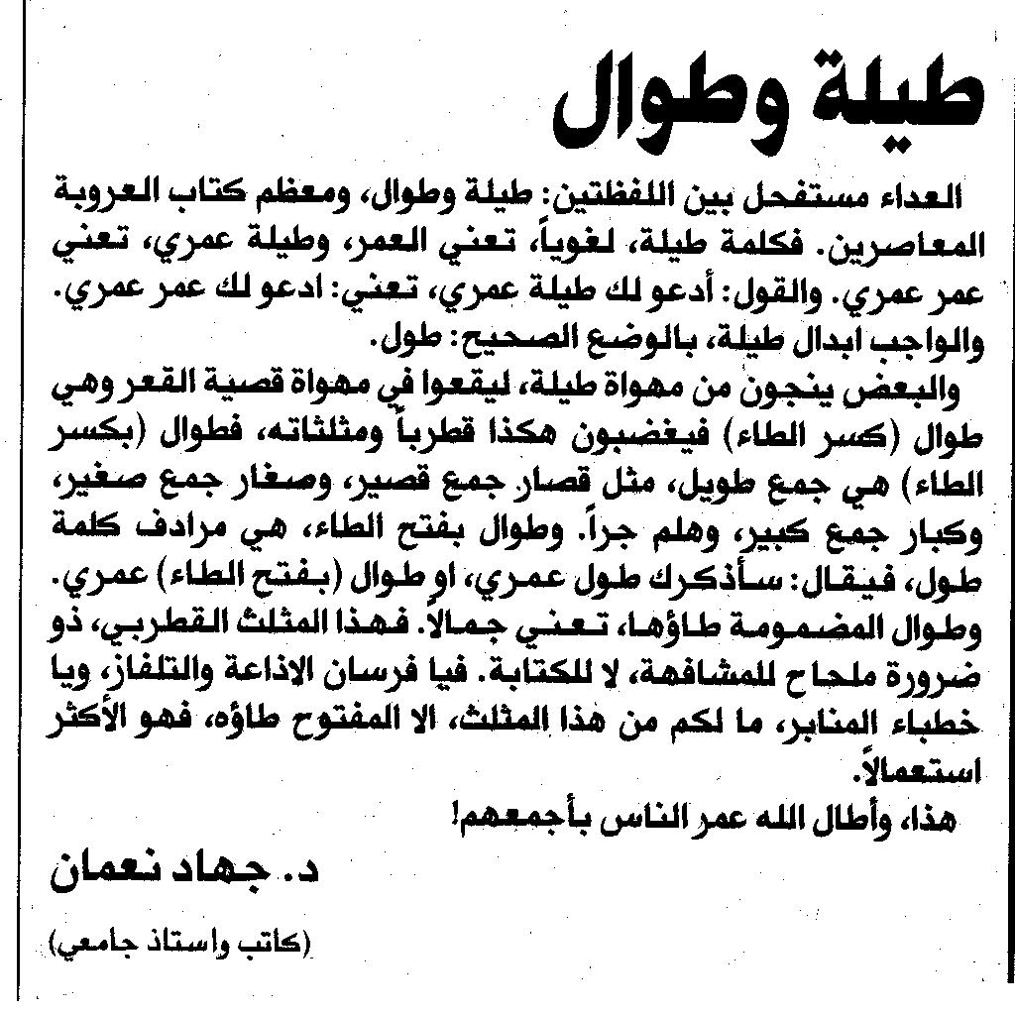
المستقبل – 12 شباط 2009

